Акционерное общество «Приборостроительный завод «ВИБРАТОР»
(АО «ВИБРАТОР»)

ОКПД 2 – 26.51.43.110 |  | УТВЕРЖДАЮ  Генеральный директор  АО «ВИБРАТОР»  ________________А.В. Кильдияров  «____»______________ 2021 г.

УСТРОЙСТВО КОНТРОЛЯ СОПРОТИВЛЕНИЯ ИЗОЛЯЦИИ
УКСИ1629

Руководство по эксплуатации
ВРМЦ.411212.002 РЭ

СОДЕРЖАНИЕ

ВВЕДЕНИЕ 3
1 ОБОЗНАЧЕНИЯ И СОКРАЩЕНИЯ 3
2 ОПИСАНИЕ И РАБОТА 4
3 Использование по назначению 17
4 ПОРЯДОК УСТАНОВКИ 21
5 ТЕХНИЧЕСКОЕ ОБСЛУЖИВАНИЕ И ТЕКУЩИЙ РЕМОНТ 22
6 ХРАНЕНИЕ 23
7 ТРАНСПОРТИРОВАНИЕ 23
8 СВЕДЕНИЯ ОБ УТИЛИЗАЦИИ 25
ПРИЛОЖЕНИЕ А (Ссылочные нормативные документы) 26

ВВЕДЕНИЕ
Настоящее руководство по эксплуатации (в дальнейшем - РЭ) содержит сведения о конструкции, принципе действия, характеристиках устройства контроля сопротивления изоляции УКСИ1629 (в дальнейшем – устройство, УКСИ1629) и указания, необходимые для правильной и безопасной эксплуатации.
К работе с устройством допускаются лица, ознакомившиеся с РЭ, прошедшие инструктаж по технике безопасности и должны иметь действующее удостоверение на право работы в электроустановках с напряжением до 1000 В с квалификационной группой по электробезопасности не ниже III.

ОБОЗНАЧЕНИЯ И СОКРАЩЕНИЯ
РЭ | Руководство по эксплуатации
ТУ | Технические условия
ПК | Персональный компьютер
L1, L2 | Входные разъемы для подключения к контролируемой сети, при подключении к сети постоянного тока L1 подключается к положительной линии сети, L2 к отрицательной
G | Входной разъем для подключения заземления контролируемой сети
P1, P2 | Входные клеммы питания
K1, K2, K3 | Разъемы релейных выходов для подключения сигнализаций
ДВ | Развязанный дискретный вход
АВ | Развязанный разъем аналогового выхода
Общ | Общая клемма релейного выхода
НР | Нормально разомкнутая клемма релейного выхода
НЗ | Нормально замкнутая клемма релейного выхода
RS-485 | Развязанный разъем цифрового интерфейса RS-485

ОПИСАНИЕ И РАБОТА
  - Назначение устройства.
    - Наименование – устройство контроля сопротивления изоляции УКСИ1629.
    - Назначение – устройство предназначено для измерения величины сопротивления изоляции сетей переменного тока в диапазоне частот от 45 до
440 Гц и постоянного тока, находящихся под рабочим напряжением. Обесточенных сетей переменного тока, а также для сигнализации об уменьшении сопротивления изоляции ниже установленных пределов.
Устройства выпускаются в следующих исполнениях:
- «ОП» – оборудование, поставляемое на общепромышленные объекты (с приемкой ОТК);
- «РМРС» ‒ оборудование, поставляемое на морские объекты (с приемкой ОТК и Морского Регистра).
Устройства могут поставляться на экспорт, если это оговорено в договоре на поставку.
Устройства с приемкой Морского регистра соответствуют требованиям следующих действующих документов:
- Часть XI «Электрическое оборудование» «Правила классификации и постройки морских судов», (далее – ПКПМС);
- Часть IV «Техническое наблюдение за изготовлением изделий» «Правила технического наблюдения за постройкой судов и изготовлением материалов и изделий для судов», (далее – ПТНП МР).
    - Область применения – контроль параметров электрических сетей.
  - Основные технические характеристики.
    - Основные параметры и функциональные возможности устройства.
      - Объекты контроля:
- сети потребления электроэнергии, а именно, однофазные и трехфазные сети переменного тока с изолированной нейтралью напряжением до 690 В частотой 50, 400 Гц;
- сети постоянного тока напряжением от 24 до 400 В.
      - Количество контролируемых устройством точек (сетей) – одна.
      - Информация о величине сопротивления изоляции выводится на цифровой индикатор устройства, также передается на посты дистанционного управления (посты отображения информации) в цифровом виде по каналу связи RS-485. А также через аналоговый выход от 0 до 20 мА или от 4 до 20 мА.
      - Информация о текущем состоянии устройства отображается на текстовом дисплее и светодиодах на передней панели устройства и выдается по каналу RS-485.
      - Время измерения не более 80 с.
      - Устройство имеет предупредительную и аварийную сигнализацию, а также сигнализацию «ошибки», осуществляемую светодиодными индикаторами, расположенными на передней панели, кроме этого имеется один релейный выход предупредительной, один релейный выход аварийной сигнализации, и один релейный выход «ошибки», типа переключающийся «сухой» контакт.
      - Релейные выходы предупредительной и аварийной сигнализации устройства могут коммутировать каждый:
- постоянное напряжение 24 В при силе тока до 3 А;
- постоянное напряжение 250 В при силе тока до 0,3 А;
- переменное напряжение 250 В при силе тока до 3 А.
      - Аварийная и предупредительная сигнализация устройства могут настраиваться в диапазоне от 1 до 10000 кОм, при этом значение аварийной уставки не может быть равно или быть больше значения предупредительной уставки.
      - Устройство имеет настройку гистерезиса срабатывания уставок от 1 % до 25 %.
      - Устройство имеет экран и кнопки, расположенные на передней панели, для просмотра и настройки:
- значений уставок сигнализации и гистерезиса
- рода тока сети;
- режимов дискретных входов;
- режима сброса уставок;
- блокировки реле;
- диапазона аналогового выхода;
- адреса и скорости цифрового интерфейса Modbus RTU;
- скорости обновления графика;
- времени и даты внутренних часов устройства;
- яркости цифрового индикатора;
- периода перезапуска устройства.
      - Значения настроек сохраняются в памяти устройства, независимо от наличия или отсутствия напряжения питания.
      - Устройство имеет два настраиваемых дискретных входа. Дискретные входы можно настраивать: на блокировку релейных выходов; на отключение устройства от сети; на перезапуск устройства; на сброс сигнализации.
Командой служит подача напряжения 24 В постоянного тока.
      - Устройство сохраняет работоспособность и характеристики при коэффициенте искажения синусоидальности кривой фазного напряжения контролируемой сети КU ≤12 %.
      - В устройстве вырабатывается и записывается в журнал событий диагностическая информация о состоянии устройства. Процесс диагностики отображается на текстовом индикаторе устройства и ее результат передается на пульты дистанционного управления по каналу RS-485.
      - Устройство сохраняет работоспособность и метрологические характеристики при наличии емкости относительно земли, с эквивалентным значением до 300 мкФ в контролируемой сети постоянного тока и значением
600 мкФ в контролируемой сети переменного тока.
      - Питание устройства, в зависимости от заказа, может осуществляться от источника:
- постоянного или переменного тока номинальным напряжением 24 В;
- переменного тока номинальным напряжением 127 В;
- переменного тока номинальным напряжением 220 В;
- переменного тока номинальным напряжением 380 В;
- переменного тока номинальным напряжением 400 В;
- переменного тока номинальным напряжением 690 В.
    - Метрологические характеристики.
      - Устройство имеет следующие диапазоны измерений эквивалентного сопротивления изоляции:
- в сети постоянного тока от 0 до 1000 кОм;
- в сети переменного тока от 0 до 9999 кОм.
      - Пределы допускаемой приведенной погрешности измерения, срабатывания электрической сигнализации, аналогового выхода, в диапазоне
от 0 до 999 кОм равны ± 5 %, в диапазоне от 1000 до 9999 кОм равен ± 10 %.
      - Диапазон показаний устройства ― от 0 до 9999 кОм.
    - По электромагнитной совместимости устройство соответствует требованиям 2.2.1 части XI ПКПМС.
      - Уровни напряжения радиопомех в цепях питания не превышают следующих значений в диапазонах частот:
- от 10 до 150 кГц – от 120 до 69 дБ мкВ/м;
- от 150 до 500 кГц – 79 дБ мкВ/м;
- от 0,5 до 30 МГц – 73 дБ мкВ/м.
      - Уровни создаваемого электромагнитного поля радиопомех на расстоянии 3 м от устройства не превышают следующих значений в диапазонах частот:
- от 0,15 до 30 МГц – от 80 до 50 дБ мкВ/м;
- от 30 до 100 МГц – от 60 до 54 дБ мкВ/м;
- от 100 до 6000 МГц – 54 дБ мкВ/м; за исключением диапазона
от 156 до 165 МГц – 24 дБ мкВ/м.
      - Устройство устойчиво к кондуктивным низкочастотным помехам по цепи питания и соответствует критерию функционирования А. Устройство остается работоспособным (критерий функционирования А) при наложении на его
напряжение питания дополнительных тестовых сигналов:
- синусоидального напряжения, действующее значение которого составляет
10 % от номинального напряжения питания в диапазоне частот от 50 Гц до 10 кГц;
- максимальная мощность тестового сигнала ― 2 Вт.
      - Устройство устойчиво к кондуктивным радиочастотным помехам и соответствует критерию функционирования А при воздействии на цепи питания действующего значения напряжения 3 В и 80 %-й модуляцией (на частоте 1 кГц) при изменяющейся частоте в диапазоне от 150 кГц до 80 МГц.
      - Устройство устойчиво к электромагнитному полю высокой частоты (критерий функционирования А) в диапазоне от 80 МГц до 6 ГГц, напряженностью 10 В/м, частотой модуляции 1 кГц и глубине модуляции 80 %.
      - Устройство устойчиво к наносекундным импульсным помехам и соответствует критерию функционирования В, при подаче на цепи питания и сигнальные цепи импульсного напряжения со следующими параметрами:
- время нарастания – 5 нс (на уровне от 10 % до 90 % амплитуды);
- длительность – 50 нс (на уровне 50 % амплитуды);
- амплитуда 2 кВ – при подаче через устройство связи-развязки в цепи питания переменного тока относительно корпуса;
- амплитуда 1 кВ – при подаче через емкостные клещи в сигнальные цепи, цепи управления и питания постоянного тока низкого напряжения.
      - Устройство устойчиво к микросекундным импульсным помехам и соответствует критерию функционирования В, если к цепям питания прикладывается импульсное напряжение со следующими параметрами:
- время нарастания – 1,2 мкс (на уровне от 10 % до 90 % амплитуды);
- длительность – 50 мкс (на уровне 50 % амплитуды);
- амплитуда 1 кВ – при подаче через устройство связи-развязки между каждой цепью и корпусом;
- амплитуда 0,5 кВ – при подаче через устройство связи-развязки между цепями;
- частота повторения – не менее 1 импульса в минуту.
      - Устройство устойчиво к электростатическим разрядам и соответствует критерию функционирования В, при воздействии напряжения 6 кВ для контактного разряда и 8 кВ для воздушного разряда.
      - Устройство продолжает работать (критерий функционирования А) при
помехах, вызванных влиянием внешних магнитных полей с напряженностью
400 А/м, образованных постоянным или переменным (частота 50 Гц) током. Устройство по устойчивости к магнитному полю соответствует классу 2, в котором допускается установка устройств на расстоянии 1 м и более от мощного источника магнитного поля.
    - Характеристики стойкости к внешним воздействиям.
      - Исполнение и категория размещения в части воздействия климатических факторов внешней среды соответствуют исполнению «ОМ» категория 5.1 по ГОСТ 15150, при этом:
- рабочая температура среды – от минус 10 °С до плюс 55 °С;
- верхняя предельная температура среды - плюс 70°С;
- относительная влажность – 65 % при температуре плюс 20°С;
- предельное повышенное значение относительной влажности – 95 % при температуре плюс 25°С (без конденсации влаги).
Пределы допускаемой дополнительной погрешности, вызванной изменением температуры окружающего воздуха на каждые 10 °С, равны ± 2,5 % от конечного значения поддиапазона измерений.
      - Устройства должны быть стойкими к воздействию механических
факторов в соответствии п. 2.1.2.1, раздела 2, части XI ПКПМС МР:
    - вибрации с частотами от 2 до 100 Гц, а именно при частотах от 2 до 25 Гц с амплитудой перемещения ± 1,6 мм при частотах от 25 до 100 Гц с ускоре-
нием ±4,0 g;
    - ударов с ускорением ± 5,0 g и частоте в пределах от 40 до 80 ударов в минуту, количество ударов 100 по каждому направлению.
В соответствии с ГОСТ 30631 группа механического исполнения устройства –М3.
      - Устройство сохраняет работоспособность при длительных кренах до 15° и дифференте до 5°, а также при бортовой качке 22,5° с периодом качки 7–9 с и килевой до 10° от вертикали, согласно требованиям 2.1.2.2 части XI ПКПМС.
      - Устройство стойко к воздействию плесневелых грибов. Рост грибов не должен превышать 3х баллов по ГОСТ 9.048.
      - Устройство в транспортной таре соответствует по тепло-, холодо- и влагопрочности и выдерживает воздействие температуры окружающего воздуха в соответствии с климатическим исполнение «ОМ» категория 5.1 по ГОСТ 15150.
      - Устройство в транспортной таре по прочности к механико-динамическим
нагрузкам, соответствует требованиям ГОСТ Р 52931:
- вибрации с амплитудой ускорения 49 м/с² в диапазоне частот от 10 до
500 Гц;
- ударам со значением пикового ускорения 98 м/с², длительностью ударного импульса 16 мс, число ударов 1000 ± 10 в направлении, обозначенном на таре, одиночным ударам при свободном падении с высоты 500 мм.
    - Характеристики надежности.
      - Средний срок службы устройства не менее 10 лет.
      - Средняя наработка на отказ в нормальных условиях эксплуатации не менее 50000 ч (вероятность безотказной работы за время 8000 ч – 0,98). Отказом считается нарушение функционирования или превышение предела допускаемой основной погрешности.
  - Корпус устройства имеет степень защиты IP20 по ГОСТ 14254, а по передней панели – IP54.
  - Состав изделия.
    - В комплект поставки устройства входят:
- УКСИ1629 1 шт.;
- комплект монтажных частей в составе:
- розетка GMVSTBW 2,5/ 2-ST-7,62 4 шт.;
- розетка GMVSTBW 2,5/ 3-ST-7,62 3 шт.;
- розетка BL 3.5/2F 1 шт.;
- розетка BL 3.5/03/180F 2 шт.;
- руководство по эксплуатации ВРМЦ.411212.002 РЭ 1 экз.¹
- паспорт ВРМЦ.411212.002 ПС 1 экз.;
- CD–диск с программным обеспечением и руководством оператора 05755097.00027-01-34-01 РО 1 экз;¹
- Свидетельство о типовом одобрении РМРС (копия) 1 экз.²
Примечания
1 При поставке устройства в один адрес поставляются один CD–диск на пять устройств, но не более двух CD–дисков на партию, и один экземпляр РЭ на пять устройств, если иное количество не оговорено в договоре на поставку;
2 Наличие в соответствии с условиями договора на поставку.
  - Основные технические характеристики.
    - Габаритные размеры устройства (см. Рисунок 1):
- без соединительных и монтажных частей 144×72×120 мм.

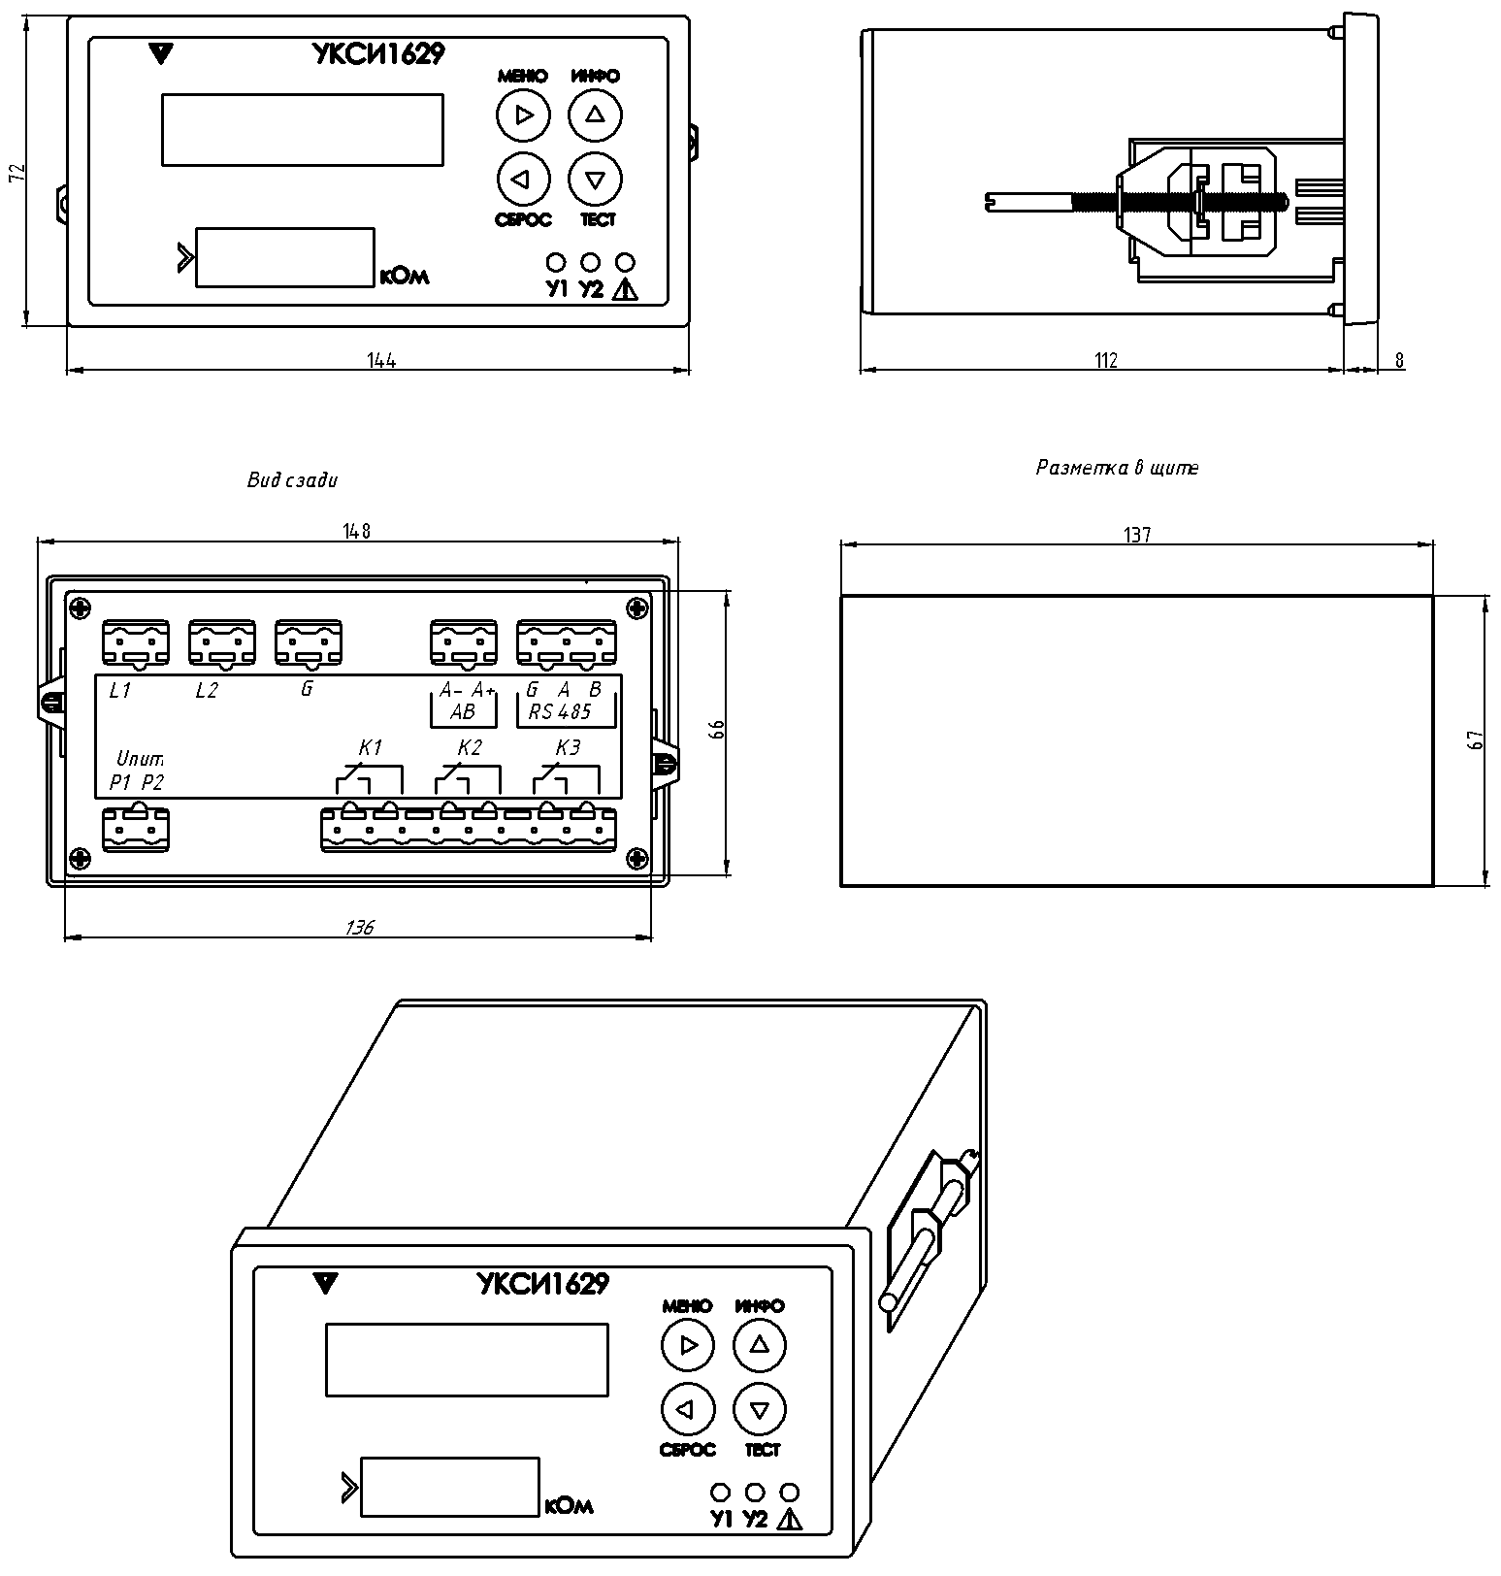

Рисунок 1 – Внешний вид и габаритные размеры устройства

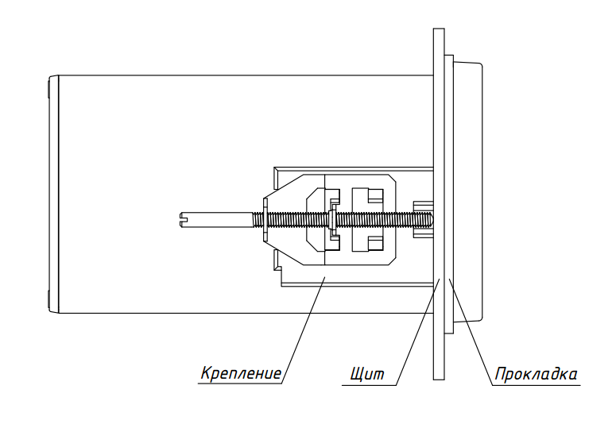

Рисунок 2 – Крепление в щите
    - Масса устройства не более 0,9 кг.
    - Мощность, потребляемая устройством, не превышает 10 В·А.
    - Сопротивление изоляции и электрическая прочность изоляции.
    - Сопротивление изоляции токоведущих цепей устройства между цепями питания и остальными клеммами, соединенных вместе; между контактами измерительных входов и остальными клеммами, соединенных вместе; между контактами цифрового интерфейса устройства и остальными клеммами, соединенных вместе; между контактами аналогового выхода и остальными клеммами, соединенных вместе; между контактами дискретных входов и остальными клеммами, соединенных вместе; между контактами релейных входов и остальными клеммами, соединенных вместе, при воздействии испытательного напряжения 1000 В составляет:
- не менее 10 МОм при нормальных климатических условиях, что соответствует п. 10.4.3 раздела 10 части IV ПТНП МР;
- не менее 2 МОм при температуре плюс (40 ± 2) °С и относительной влажности (95 ± 3) %.
    - Электрическая прочность изоляции устройства между цепями питания и остальными цепями, выдерживает без пробоя и перекрытия в течение одной минуты при нормальных климатических условиях действие переменного напряжения практически синусоидальной формы с частотой 50 Гц и со среднеквадратическим значением, равным 3 кВ.
  - Устройство и работа.
Корпус устройства состоит из лицевой панели и задней части, которая вставляется в вырез в щите. На лицевой панели расположены текстовый и цифровой индикаторы, также индикаторы состояния релейных выходов устройства и кнопки управления.
В сетях переменного тока (см.Рисунок 3) принцип действия устройства основан на том, что к контролируемой сети через измерительный шунт R_{ш} величиной 40 кОм прикладывается измерительное напряжение постоянного тока U_{изм} величиной 50 В относительно земли и измеряется отфильтрованное фильтром нижних частот ФНЧ напряжение постоянной составляющей сети относительно земли. В первый момент времени по мере заряда емкости сети измеряется рост напряжения постоянной составляющей, вычисляется постоянная времени и емкости сети. Для ускорения измерения по аппроксимирующей формуле, вычисляется конечное значение напряжения заряда емкости, далее вычисляется значение эквивалентного сопротивления изоляции сети по формуле:
${ R}_{изм}=\frac{U_{пс}∙R_{ш}}{U_{изм}-U_{пс}}$ (1)
где U_{пс} – измеренное значение напряжения постоянной составляющей,
R_{Ш} – сопротивление измерительного шунта 40 кОм, U_{изм} – измерительное напряжение 50 В.
Вычисленное эквивалентное сопротивление изоляции сети, микроконтроллер выдает на цифровой индикатор на передней панели.
В сетях постоянного тока (см. Рисунок 4) цикл измерения состоит из двух тактов. В первом такте к контролируемой сети между ее положительным полюсом и землей прикладывается измерительный шунт R_{Ш} величиной 40 кОм, по мере заряда-разряда емкости сети, через делитель Д и фильтр ФНЧ микроконтроллером МК измеряются напряжения полюсов сети относительно земли, вычисляется постоянная времени и емкость сети. Для ускорения измерения по аппроксимирующей формуле микроконтроллером вычисляются конечные значения напряжений полюсов сети относительно земли, вычисляется и запоминается отношение напряжения положительного полюса к напряжению отрицательного полюса. Во втором такте измерительный шунт R_{Ш} прикладывается между отрицательным полюсом сети и землей, по мере заряда-разряда емкости сети снова измеряются напряжения полюсов относительно земли и вычисляется постоянная времени и емкость сети. Для ускорения измерения по аппроксимирующей формуле вычисляются конечные значения напряжений полюсов сети, вычисляется и запоминается отношение напряжения положительного полюса к напряжению отрицательного полюса. В результате по полученным отношениям напряжений микроконтроллером вычисляются сопротивления изоляции для положительного и отрицательного полюсов контролируемой сети по следующим формулам:
$R_{+}=\frac{R_{ш}∙(Y2-Y1)}{Y1+1}$, (2)
${ R}_{-}=\frac{R_{ш}∙(Y2-Y1)}{Y1∙(Y2+1)}$ (3)
где R_{Ш} – сопротивление измерительного шунта величиной 40 кОм;
Y1 – отношение напряжения положительного полюса сети к напряжению отрицательного полюса сети относительно земли, при подключенном измерительном шунте между положительным полюсом сети и землей; Y2 –

отношение напряжения положительного полюса сети к напряжению отрицательного полюса сети относительно земли, при подключенном измерительном шунте между отрицательным полюсом сети и землей.
Вычисленное эквивалентное сопротивление изоляции сети, микроконтроллер выдает на цифровой индикатор на передней панели.
Д

∼
R_{x}
C_{x}

потребитель

R_{ш}
ФНЧ
УКСИ1629
МК
U_{изм}
БИУ
G
Рисунок 3 – Функциональная схема устройства в сетях переменного тока
Где G – источник переменного напряжения, Rx – эквивалентное сопротивление изоляции сети, Cx – эквивалентная емкость сети, R_{ш} – сопротивление измерительного шунта, U_{изм} – источник измерительного напряжения 50 В, Д – делитель, ФНЧ – фильтр нижних частот, МК – микроконтроллер со встроенным АЦП, БИУ – блок индикации и управления.
Д

R_{+x}
C_{x}

R_{ш}
ФНЧ
УКСИ1629
МК
БИУ

R_{-x}
G

Рисунок 4 – Функциональная схема устройства в сетях постоянного тока
Где G – источник постоянного напряжения, R+x – сопротивление изоляции между положительным полюсом сети и землей, R-x – сопротивление изоляции между отрицательным полюсом сети и землей, Cx – эквивалентная емкость сети, Rш – сопротивление измерительного шунта, Д – делитель, ФНЧ – фильтр нижних частот, МК – микроконтроллер со встроенным АЦП, БИУ – блок индикации и управления.
  - Маркировка.
На устройство наносится:
- условное обозначение устройства;
- единицы измеряемой величины;
- назначение клемм;
- назначение индикаторов и кнопок на передней панели;
- номинальное значение напряжения контролируемой сети;
- номинальная частота контролируемой сети;
- порядковый номер устройства по системе нумерации предприятия-изготовителя;
- товарный знак предприятия-изготовителя;
- год выпуска;
- обозначение испытательного напряжения изоляции;
- символ F-33 по ГОСТ 23217 (⚠);
- способ утилизации;
- степень защиты от попадания твердых тел и воды;
- знак утверждения типа.
На корпусе устройства могут быть нанесены и другие надписи и обозначения, необходимые при эксплуатации.
  - Упаковка.
    - Упаковка устройств должна соответствовать комплекту чертежей ВРМЦ.411212.002.
    - В качестве потребительской тары должны применяться ящики из гофрированного картона по ГОСТ Р 52901
    - Для влагозащитной упаковки устройства должны быть подвергнуты

консервации по ГОСТ 9.014 для группы III –1, вариант внутренней упаковки ВУ-5, вариант временной защиты В3-10. Срок противокоррозионной защиты без переконсервации 3 года.
    - В качестве транспортной тары должны применяться деревянные ящики № III по ГОСТ 10350 или контейнеры по ГОСТ Р 53350.
    - В качестве амортизационных материалов при упаковывании должны применяться макулатура бумажная марки МС1 или МС2 по ГОСТ 10700.
    - Порядок комплектования устройств, количество, масса и габаритные размеры грузовых мест, масса устройств в потребительской таре, способ укладки, порядок размещения и крепления в таре, исключающие смещение внутри тары, должны соответствовать КД предприятия-изготовителя ВРМЦ.411212.002 и должны зависеть от вида отправки (транспортные ящики или контейнеры) и количества устройств, отправляемых в один адрес.

Использование по назначению
Эксплуатационные ограничения:
- запрещается подключать устройство к контролируемой сети, в которой перенапряжения могут превышать ограничения;
- запрещается подключать устройство к контролируемой сети с действующим значением напряжения более 1000 В;
- запрещается подавать питающее напряжение устройства более 20 % от номинального;
- запрещается эксплуатировать или хранить устройство при температуре выше плюс 70 °С.
  - Подготовка устройства к использованию.
    - Меры безопасности при подготовке устройства к работе.
К работе с устройством допускаются лица, имеющие удостоверение на право работы с электрооборудованием напряжением до 1000 В и ознакомленные с настоящим РЭ, а также эксплуатационными документами на контрольно-измерительные и испытательные приборы, применяемые при работе с устройством.
    - Правила и порядок осмотра и проверки готовности устройства к использованию:
- проверка готовности устройства к использованию проводится в нормальных

климатических условиях перед установкой его на объекте;
- проверьте соответствие комплектности устройства, указанной в паспорте;
- проверьте целостность корпуса и монтажных частей;
- убедитесь в отсутствии солевых пятен и загрязнений на соединителях.
В случае транспортирования устройства в условиях повышенной влажности или низких температур выдержать его в течение 4 ч в нормальных условиях при температуре (20 ± 5) ^{о}С и относительной влажности (65 ± 15) %;
  - Использование устройства.
Подключение устройства производится согласно схемам, изображённым на рисунке 5 и рисунке 6.
При подаче питания устройства запускается самодиагностика, в процессе которой на текстовом индикаторе выводится соответствующая надпись, при этом на цифровом индикаторе кратковременно высвечивается цифра «8888» оранжевого цвета, а также зажигаются все индикаторы.
Если в процессе самодиагностики обнаружены неисправности, на текстовый индикатор выводится соответствующая информация, результаты самодиагностики записываются в журнал событий устройства и передаются по интерфейсу.

УКСИ1629
Конт.
Цепь
Конт.
1
1
P1
2
2
P2
Конт.
Цепь
Конт.
1
1
Реле 1 Общ
2
2
Реле 1 НР
3
3
Реле 1 НЗ
Сеть питания
Конт.
Цепь
Конт.
1
1
L1
2
2
L1
GMVSTBW2,5/2-ST-7,62
Конт.
Цепь
Конт.
1
1
L2
2
2
L2
Конт.
Цепь
Конт.
1
1
G
2
2
G
Конт.
Цепь
Конт.
3
1
ДВ G
2
2
ДВ 2
1
3
ДВ 1
Контролируемая сеть переменного тока до 690 В
GMVSTBW2,5/2-ST-7,62
GMVSTBW2,5/2-ST-7,62
GMVSTBW2,5/2-ST-7,62
Дискретные входы
GMVSTBW2,5/3-ST-7,62
BL 3.5/03/180F
Конт.
Цепь
Конт.
1
1
Реле 2 Общ
2
2
Реле 2 НР
3
3
Реле 2 НЗ
Конт.
Цепь
Конт.
1
1
АВ А-
2
2
АВ А+
BL 3.5/2F
GMVSTBW2,5/3-ST-7,62
Аналоговый выход
Конт.
Цепь
Конт.
1
1
Реле 3 Общ
2
2
Реле 3 НР
3
3
Реле 3 НЗ
Конт.
Цепь
Конт.
3
1
RS-485 G
2
2
RS-485 A
1
3
RS-485 B
BL 3.5/2F
GMVSTBW2,5/3-ST-7,62
RS-485
Сигнализация
ВП
К1
К2
К3
L1
L2
G
ДВ
АВ
RS-485

Рисунок 5 – Схема подключения для измерения сопротивления изоляции сети переменного тока.

УКСИ1629
Конт.
Цепь
Конт.
1
1
P1
2
2
P2
Сеть питания
Конт.
Цепь
Конт.
1
1
L1
2
2
L1
Конт.
Цепь
Конт.
1
1
Реле 1 Общ
2
2
Реле 1 НР
3
3
Реле 1 НЗ
Конт.
Цепь
Конт.
1
1
Реле 2 Общ
2
2
Реле 2 НР
3
3
Реле 2 НЗ
GMVSTBW2,5/2-ST-7,62
Контролируемая сеть постоянного тока от 24 до 400 В
Конт.
Цепь
Конт.
1
1
L2
2
2
L2
Конт.
Цепь
Конт.
1
1
G
2
2
G
Конт.
Цепь
Конт.
3
1
ДВ G
2
2
ДВ 2
1
3
ДВ 1
GMVSTBW2,5/3-ST-7,62
GMVSTBW2,5/2-ST-7,62
GMVSTBW2,5/2-ST-7,62
GMVSTBW2,5/2-ST-7,62
Конт.
Цепь
Конт.
1
1
АВ А-
2
2
АВ А+
BL 3.5/03/180F
BL 3.5/2F
Дискретные входы
GMVSTBW2,5/3-ST-7,62
Аналоговый выход
Конт.
Цепь
Конт.
1
1
Реле 3 Общ
2
2
Реле 3 НР
3
3
Реле 3 НЗ
Конт.
Цепь
Конт.
3
1
RS-485 G
2
2
RS-485 A
1
3
RS-485 B
BL 3.5/2F
GMVSTBW2,5/3-ST-7,62
ВП
К1
К2
К3
L1
L2
G
ДВ
АВ
RS-485
RS-485
Сигнализация

Рисунок 6 – Схема подключения для измерения сопротивления изоляции сети постоянного тока.

УКСИ1629
Конт.
Цепь
Конт.
3
1
RS-485 G
2
2
RS-485 A
1
3
RS-485 B
BL 3.5/2F
П
RS-485
B
A
ПК
RS-232 / USB
RS-232 / USB
GND
RS-485

Рисунок 7 – Схема подключения устройства к компьютеру.

ПОРЯДОК УСТАНОВКИ
  - Устройства предназначены для размещения в щитах или пультах. Для облегчения температурного режима устройства рекомендуется устанавливать зазор между ними не менее 5 мм. Установку устройства на щит производить с помощью входящих в комплект устройства двух зажимов – Рисунок 2.
  - Разметку щитов для установки устройства следует производить в соответствии с Рисунком 1.
Внешние цепи подключаются к устройству через розетки типа GMVSTBW2,5 и BL 3.5, монтажные части которых входят в комплект поставки.
  - Монтаж розеток устройства вести в соответствии с Рисунком 4 и Рисун-
ком 5.
    - Через розетку GMVSTBW2,5/2-ST-7,62 подвести питание двухжильным экранированным кабелем к соединителю ВП.
    - Через розетку GMVSTBW2,5/3-ST-7,62 подсоединить устройства сигнализации срабатывания предупредительной и аварийной уставок к разъёмам К1 и К2.
    - Через розетки GMVSTBW2,5/2-ST-7,62 подсоединить контролируемую сеть к соединителям G, L1 и L2. При подключении устройства к сети переменного тока соединители L1 и L2 соединить перемычкой и подключить согласно Рисунку 4. К сети постоянного тока соединять согласно Рисунку 5.
    - Через розетку BL 3.5/03/180F подсоединить дискретные входы экранированным кабелем к соединителю ДВ.
    - Через розетку BL 3.5/2F подсоединить аналоговый выход устройства экранированным кабелем к соединителю АВ.
    - Подключение устройства к компьютеру (ПК).
Интерфейсный выход устройства RS-485 рассчитан на подключение длинной линии связи. Для подключения устройства к ПК необходимо иметь преобразователь интерфейсов RS-485 – USB или RS485 – RS-232. Пример такого подключения устройства к ПК с использованием преобразователя интерфейса представлен на Рисунке 6. При необходимости дополнительного согласования линии связи со стороны устройства между контактами A и B соединителя RS-485 подключить сопротивление 120 Ом.
Линия связи должна быть выполнена витой экранированной парой с волновым сопротивлением 120 Ом. Сечение проводников от 0,2 до 0,5 мм2. Длина линии связи не более 1200 м. Рекомендуется использовать кабель типа КИПЭВ
ТУ16.К99-008-2001.
Преобразователь интерфейсов RS-485 – USB или RS-485 – RS-232 выбирается пользователем и в зависимости от исполнения, устанавливается непосредственно в ПК или рядом с ним.

ТЕХНИЧЕСКОЕ ОБСЛУЖИВАНИЕ И ТЕКУЩИЙ РЕМОНТ
  - Технического обслуживания устройство не требует.
  - Перечень возможных проявлений дефектов функционирования устройства приведен в таблице 1.
Таблица 1- Перечень возможных проявлений дефектов функционирования устройства.
Наименование неисправности, внешнее проявление и дополнительные признаки | Вероятная причина | Способ устранения
Отображается информация «Часы и дата не настроены!» | Не настроены часы и дата;  Не настроена дата | Настроить часы и дату
После отключения питания, снова появляется информация «Часы и дата не настроены!» | Неисправна батарея питания внутренних часов | Отправить в ремонт
Отображается информация «Ошибка подкл-я или настройки» | Неправильно настроен род тока сети;  При подключении к сети переменного тока не установлена перемычка между соединителями L1 и L2;  Сеть переменного тока имеет утечку | Настроить род тока сети;  Установить перемычку между соединителями L1 и L2;  Если подключен к сети переменного тока, стоит перемычка, устройство правильно настроенл и сопротивление изоляции сети в норме, то ошибку игнорировать
Отображается информация «Ошибка CRC32!» | Повреждены данные памяти программ | Отправить в ремонт
Продолжение таблицы 1 - Перечень возможных проявлений дефектов функционирования устройства.
Наименование неисправности, внешнее проявление и дополнительные признаки | Вероятная причина | Способ устранения
Отображается информация «Напряжение пит-я ниже нормы!» или «Напряжение пит-я выше нормы!» | Напряжение питания выходит за диапазон допустимого | Проверить напряжение питания, чтобы оно было в диапазоне допустимого напряжения согласно ТУ
Нет связи по каналу  RS-485 | Нарушена связь между устройством и преобразователем интерфейсов | Проверить стыковку соединителя RS-485 устройства. Проверить настройки номера порта, скорости и адреса интерфейса

Если перечисленные дефекты указанными способами не устраняются, или присутствуют иные дефекты, то устройство подлежит ремонту на предприятии-изготовителе или в специализированных организациях.
После проведения ремонта устройство должно быть подвергнуто поверке.

ХРАНЕНИЕ
  - Хранение – по ГОСТ 22261. Устройства до введения в эксплуатацию следует хранить на складах в упаковке предприятия–изготовителя при температуре окружающего воздуха от 0 до 40 °С и относительной влажности воздуха до 80 % при температуре 35 °С.

ТРАНСПОРТИРОВАНИЕ
  - Транспортирование устройств – по ГОСТ 22261.
Значения климатических и механических воздействий на устройства при транспортировании должны находиться в следующих пределах:
- Устройства должны быть стойкими к воздействию плесневелых грибов. Рост грибов не должен превышать 3-х баллов по ГОСТ 9.048.
- Устройства в транспортной таре должны быть тепло-, холодо- и влагопрочными и должны выдерживать воздействие температуры окружающего воздуха от минус 10 °С до плюс 55 °С (до плюс 70 °С продолжительностью до 2-х часов), относительной влажности до 80 % при 25 °С.
Во время погрузочно-разгрузочных работ и транспортирования ящики не должны подвергаться резким ударам и воздействию атмосферных осадков.
Способ укладки ящиков на транспортирующее средство должен исключать их перемещение. При транспортировании самолетом устройства должны быть размещены в отапливаемых герметизированных отсеках.
  - При транспортировании устройств железнодорожным транспортом вид отправки – мелкая малотоннажная, тип подвижного состава – крытый вагон или платформа с универсальным контейнером, загруженным до полной вместимости.

СВЕДЕНИЯ ОБ УТИЛИЗАЦИИ
Устройства не содержат вредных материалов и веществ (кроме батареи RTC), требующих специальных методов утилизации. После окончания срока службы устройства подвергаются мероприятиям по подготовке и отправке на утилизацию. При этом следует руководствоваться действующим законодательством РФ и нормативно-техническими документами по утилизации черных и цветных металлов, принятыми в эксплуатирующей организации.
Утилизация батареи RTC должна производиться в специализированном территориальном центре утилизации токсичных отходов.

ПРИЛОЖЕНИЕ А
ССЫЛОЧНЫЕ НОРМАТИВНЫЕ ДОКУМЕНТЫ
Обозначение | Наименование | Номер пункта РЭ
ГОСТ 9.014-78 | Единая система защиты от коррозии и старения (ЕСЗКС). Временная противокоррозионная защита изделий. Общие требования (С Изменениями N 1-6) | 2.8
ГОСТ 9.048-89 | Единая система защиты от коррозии и старения (ЕСЗКС). Изделия технические. Методы лабораторных испытаний на стойкость к воздействию плесневелых грибов. | 2.2.4.4,  7.1
ГОСТ 10350-81 | Ящики деревянные для продукции легкой промышленности. Технические условия | 2.8.4
ГОСТ 10700-97 | Макулатура бумажная и картонная. Технические условия | 2.8.5
ГОСТ 14254–2015 | Степени защиты, обеспечиваемые оболочками (код IP). | 2.3
ГОСТ 15150–69 | Машины, приборы и другие технические изделия. Исполнения для различных климатических районов. Категории, условия эксплуатации, хранения и транспортирования в части воздействия климатических факторов внешней среды. | 2.2.4.1  2.2.4.5
ГОСТ 22261-94 | Средства измерений электрических и магнитных величин. Общие технические условия. | 6.1,  7.1
ГОСТ 23217-78 | Приборы электроизмерительные аналоговые с непосредственным отсчетом. Наносимые условные обозначения. | 2.7
ГОСТ 30631-99 | Общие требования к машинам, приборам и другим техническим изделиям в части стойкости к механическим внешним воздействующим факторам при эксплуатации | 2.2.4.2
Продолжение Приложения А
Обозначение | Наименование | Номер пункта РЭ
ГОСТ Р 52901-2007 | Картон гофрированный для упаковки продукции. Технические условия. | 2.8.2
ГОСТ Р 52931-2008 | Приборы контроля и регулирования технологических процессов. Общие технические условия. | 2.2.4.6
ГОСТ Р 53350-2009 | Контейнеры грузовые серии 1. Классификация, размеры и масса | 2.8.4

ЛИСТ РЕГИСТРАЦИИ ИЗМЕНЕНИЙ
Изм. | Номера листов (страниц) |  |  |  | Всего  листов (стра-  ниц) в  доку-  менте | № доку-  мента | Входящий  № сопро-  водитель-  ного доку-  мента и дата | Под-пись | Дата
 | изменен-  ных | заменен-  ных | новых | аннули-  рован-  ных

